Liste de fournitures Classe de CE2.CM1 Catherine Lelong
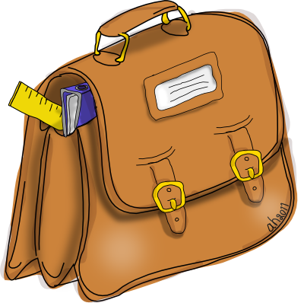
- Stylos billes : rouge, bleu, vert, noir
- Stylo plume ou stylo effaçable
- Effaceur
- Crayon à papier
- Gomme
- Taille crayon avec réservoir
- Paire de ciseaux
- Surligneur (2 couleurs suffisent)
- Bâton de colle
- Compas (simple à mine)
- 2 Feutres Velleda
- Feutres
- Crayons de couleurs
- Double décimètre (pas de souple)
- 1 rapporteur
- Étiquettes adhésives au nom de l’enfant (environ 1 dizaine) •
- 1 boîte de mouchoirs
- Ardoise blanche
- 3 pinceaux (fin, moyen et brosse)
- 1 vieille chemise ou tablier pour la peinture
- 1 porte documents 40 vues

Cette année, la trousse ne fera pas la navette entre la maison et l'école, elle restera à l'école. Pour l’organisation, deux trousses suffisent (une pour l’écrit et une pour le coloriage).

Tout le matériel en double sera stocké à la maison.

Les cahiers et l’agenda seront commandés par la coopérative.

Penser à stocker pour les Arts : boite à camembert, boite à œufs, boites de céréales vides, boites à chaussures, boite d’allumettes,3 pinces à linge en bois , un peu de sable des vacances ….

Bonne préparation

